**BAB IV**

**IMPLEMENTASI DAN PENGUJIAN**

1. **Lingkungan Implementasi**

Bab ini terdiri dari dua tahap, yaitu implementasi dan pengujian “Pembuatan Aplikasi Sistem Informasi Pendaftaran UKM Politeknik Pos Indonesia” Implementasi merupakan tahap merealisasikan hasil analisis dan perancangan ke tahap pengkodingan program sesuai rancangan yang telah dilakukan.

Tahap pengujian dilakukan setelah semua proses pengembangan sistem selesai dilakukan. Hasil pengujian dapat dijadikan sebagai ukuran keberhasilan dalam mengimplementasikan hasil perancangan dengan mengidentifikasi dan melakukan analisa terhadap hasil pengujian. Hasil pengujian juga dapat digunakan sebagai acuan dalam melakukan pengembangan sistem di masa yang akan datang. Selain itu, pengujian merupakan ukuran dalam menetukan spesifikasi perangkat-perangkat pendukung yang sebaiknya digunakan dalam mengoperasikan “ *Pembuatan Aplikasi Sistem Informasi Pendaftaran UKM Politeknik Pos Indonesia*”.

Lingkungan implementasi dari suatu program aplikasi adalah perangkat keras dan perangkat lunak serta program aplikasi lainnya yang mendukung terhadap implementasi program aplikasi tersebut. Agar perancangan program aplikasi dapat berjalan dengan baik maka dibutuhkan perangkat keras pendukung dan perangkat lunak yang sesuai yaitu :

1. **Perangkat Lunak Pendukung**
2. Perangkat Lunak (*software*) yang digunakan untuk membuat aplikasi ini meliputi:
3. Sistem Informasi : Windows 10 Professional
4. Bahasa Pemrograman : PHP (Framework Codeigniter)
5. Database Server : MySQL
6. Aplikasi Pendukung : Microsoft Office 2013, Bracket,Photoshop, XAMPP, Google Chrome.
7. Perangkat Lunak (*software*) yang digunakan untuk membangun client meliputi:
8. Sistem Operasi : Windows 10 Professional
9. Aplikasi Pendukung : Google Chrome
10. **Kebutuhan Perangkat Keras**

Perangkat Keras (*hardware*) minimal untuk server meliputi:

1. Processor Intel Core 2 Duo
2. Memory 1 GB
3. Harddisk 320 GB
4. Keyboard dan Mouse.

Perangkat Keras (*hardware*) minimal untuk client meliputi:

1. Processor Intel Pentium 4/yang setara.
2. Memory 512GB.
3. Harddisk 500 GB.
4. Keyboard dan mouse
5. **Karakteristik Pengguna**

Pada modul ini terdiri dari 2 orang pengguna yaitu admin dan pengelola. Berikut ini adalah fungsi-fungsi yang bisa digunakan pada modul ini menurut penggunanya:

1. Admin
2. Dapat mengelola seluruh data yang ada kecuali pendaftaran, konfirmasi pendaftaran, dan deadline
3. Dapat melihat seluruh data yang ada kecuali pendaftaran dan deadline
4. Pengelola
5. Hanya dapat mengelola konfirmasi pendaftaran dan deadline pendaftaran
6. Hanya dapat melihat data pendaftaran dan deadline
7. **Pembahasan Hasil Implementasi**
8. **Halaman Login**

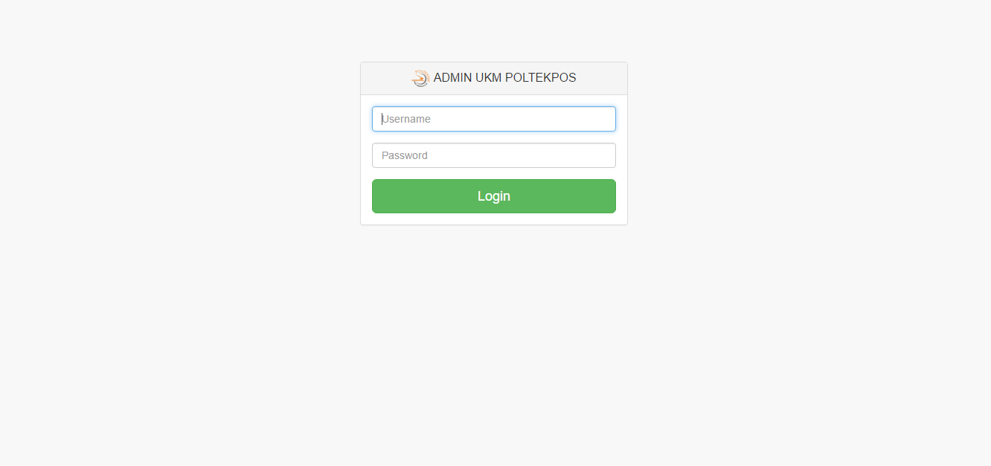

*Gambar 4.1 Halaman Login*

Petunjuk pemakaian :

Untuk login harus di isi username dan password sesuai dengan yang telah di tentukan.

1. **Halaman Utama Admin**

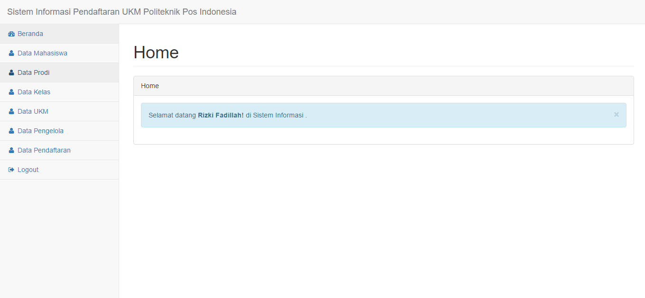

*Gambar 4.2 Halaman Utama Admin*

1. **Pengujian dan hasil Pengujian**

Pada poin ini menggambarkan dan menjelaskan hasil dari pengujian aplikasi yang dilakukan. Sehingga sistem kerja aplikasi, masukan dan keluaran mudah diketahui.

1. **Identifikasi Butir Pengujian**

# Tabel 4.1 Butir uji visual halaman admin *web* Aplikasi Sistem Informasi Pendaftaran UKM Politeknik Pos Indonesia

|  |  |  |  |  |  |
| --- | --- | --- | --- | --- | --- |
| **Kelas Uji** | **Butir Uji** | **SKPL** | **Tingkat**  **Pengujian** | **Jenis Pengujian** | **Jadwal** |
| Admin Login | Login dengan nik dan password yang tidak valid | SKPL-101 | Pengujian Sistem | Black Box | Desember-Januari 2017 |
| Login dengan nik dan password yang kosong | SKPL-102 | Pengujian Sistem | Black Box | Desember-Januari 2017 |
| Login dengan nik dan password yang valid | SKPL-104 | Pengujian Sistem | Black Box | Desember-Januari 2017 |
| Pengujian kelola data mahasiswa | Insert data mahasiswa valid, field judul berita kosong | SKPL-201 | Pengujian Sistem | Black Box | Desember-Januari 2017 |
| Insert data mahasiswa dengan semua field kosong | SKPL-202 | Pengujian Sistem | Black Box | Desember-Januari 2017 |
| Insert data mahasiswa valid dengan semua field diisi | SKPL-203 | Pengujian Sistem | Black Box | Desember-Januari 2017 |
| Insert data mahasiswa kemudian menekan tombol batal | SKPL-205 | Pengujian Sistem | Black Box | Desember-Januari 2017 |
| Mengubah data mahasiswayang dipilih dengan field kosong | SKPL-206 | Pengujian Sistem | Black Box | Desember-Januari 2017 |
| Mengubah data mahasiswa yang dipilih dan menekan tombol Batal | SKPL-207 | Pengujian Sistem | Black Box | Desember-Januari 2017 |
| Mengubah data mahasiswa yang dipilih dengan data barang valid | SKPL-209 | Pengujian Sistem | Black Box | Desember-Januari 2017 |
| Menghapus data mahasiswa | SKPL-2011 | Pengujian Sistem | Black Box | Desember-Januari 2017 |
| Mencari data mahasiswa menurut npm,nama,jurusan atau kelas | SKPL-2012 | Pengujian Sistem | Black Box | Desember-Januari 2017 |
| Pengujian kelola data prodi | Insert data prodi valid, field nama agenda kosong | SKPL-301 | Pengujian Sistem | Black Box | Desember-Januari 2017 |
| Insert data prodi dengan semua field kosong | SKPL-302 | Pengujian Sistem | Black Box | Desember-Januari 2017 |
| Insert data prodi valid dengan semua field diisi | SKPL-303 | Pengujian Sistem | Black Box | Desember-Januari 2017 |
| Insert data prodi kemudian menekan tombol batal | SKPL-304 | Pengujian Sistem | Black Box | Desember-Januari 2017 |
| Mengubah data prodi yang dipilih dengan data valid | SKPL-305 | Pengujian Sistem | Black Box | Desember-Januari 2017 |
| Menghapus data prodi | SKPL-306 | Pengujian Sistem | Black Box | Desember-Januari 2017 |
| Pengujian kelola data kelas | Insert data keas valid, field nama kelas kosong | SKPL-401 | Pengujian Sistem | Black Box | Desember-Januari 2017 |
| Insert data kelas dengan semua field kosong | SKPL-402 | Pengujian Sistem | Black Box | Desember-Januari 2017 |
| Insert data kelas valid dengan semua field diisi | SKPL-403 | Pengujian Sistem | Black Box | Desember-Januari 2017 |
| Mengubah data kelas yang dipilih | SKPL-405 | Pengujian Sistem | Black Box | Desember-Januari 2017 |
| Menghapus data kelas | SKPL-406 | Pengujian Sistem | Black Box | Desember-Januari 2017 |
| Pengujian kelola data ukm | Insert data ukm valid, field nama ukm kosong | SKPL-501 | Pengujian Sistem | Black Box | Desember-Januari 2017 |
| Insert data ukm dengan semua field kosong | SKPL-502 | Pengujian Sistem | Black Box | Desember-Januari 2017 |
| Insert data ukm valid dengan semua field diisi | SKPL-503 | Pengujian Sistem | Black Box | Desember-Januari 2017 |
| Insert data ukm kemudian menekan tombol batal | SKPL-505 | Pengujian Sistem | Black Box | Desember-Januari 2017 |
| Mengubah data ukm yang dipilih dengan field kosong | SKPL-506 | Pengujian Sistem | Black Box | Desember-Januari 2017 |
| Mengubah data ukm yang dipilih dan menekan tombol Batal | SKPL-507 | Pengujian Sistem | Black Box | Desember-Januari 2017 |
| Mengubah data ukm yang dipilih dengan data ukm valid | SKPL-509 | Pengujian Sistem | Black Box | Desember-Januari 2017 |
| Mengubah data ukm yang dipilih kemudian menekan tombol Bersihkan | SKPL-5010 | Pengujian Sistem | Black Box | Desember-Januari 2017 |
| Menghapus data ukm | SKPL-5011 | Pengujian Sistem | Black Box | Desember-Januari 2017 |
| Pengujian kelola data pengelola | Insert data pengelola valid, field nama pengelola kosong | SKPL-601 | Pengujian Sistem | Black Box | Desember-Januari 2017 |
| Insert data pengelola dengan semua field kosong | SKPL-602 | Pengujian Sistem | Black Box | Desember-Januari 2017 |
| Insert data pengelola valid dengan semua field diisi | SKPL-603 | Pengujian Sistem | Black Box | Desember-Januari 2017 |
| Insert data pengelola kemudian menekan tombol batal | SKPL-605 | Pengujian Sistem | Black Box | Desember-Januari 2017 |
| Mengubah data pengelola yang dipilih dengan field kosong | SKPL-606 | Pengujian Sistem | Black Box | Desember-Januari 2017 |
| Mengubah data pengelola yang dipilih dan menekan tombol Batal | SKPL-607 | Pengujian Sistem | Black Box | Desember-Januari 2017 |
| Mengubah data pengelola yang dipilih dengan data pengelola valid | SKPL-609 | Pengujian Sistem | Black Box | Desember-Januari 2017 |
| Mengubah data pengelola yang dipilih kemudian menekan tombol Bersihkan | SKPL-6010 | Pengujian Sistem | Black Box | Desember-Januari 2017 |
| Menghapus data pengelola | SKPL-6011 | Pengujian Sistem | Black Box | Desember-Januari 2017 |
| Pengujian konfirmasi pendaftaran | Terima pendaftaran mahasiswa dengan memilih”Terima” | SKPL-701 | Pengujian Sistem | Black Box | Desember-Januari 2017 |
| Terima pendaftaran mahasiswa dengan memilih”Ditolak” | SKPL-702 | Pengujian Sistem | Black Box | Desember-Januari 2017 |
| Pengujian deadline pendaftaran | Menentukan tanggal deadline pendaftaran | SKPL-801 | Pengujian Sistem | Black Box | Desember-Januari 2017 |

1. **Identifikasi Kelas Pengujian**
2. **Identifikasi Butir Pengujian Login Admin**

# Tabel 4.2 Identifikasi Butir Pengujian Login Admin

|  |  |  |  |  |  |  |  |
| --- | --- | --- | --- | --- | --- | --- | --- |
| **Identifikasi** | **Deskripsi** | **Prosedur Pengujian** | **Masukan** | **Keluaran yang Diharapkan** | **Kriteria Evaluasi Hasil** | **Hasil yang Didapat** | **Kesimpulan** |
| SKPL-101 | Login dengan username dan password yang tidak valid | * Masukkan username dan password * Tekan tombol Login | * Username yang tidak valid * Password yang tidak valid | Tetap berada di halaman form login | Tidak Muncul pesan kesalahan | Tidak Muncul pesan kesalahan | Teruji |
| SKPL-102 | Login dengan username atau password yang kosong | * Tekan tombol Login | Tidak ada | Pesan kesalahan : Username cannot be blank.dan Password cannot be blank. | Muncul pesan kesalahan | Muncul pesan kesalahan | Teruji |
| SKPL-104 | Login dengan username dan password yang valid | * Masukkan nik dan password yang valid * Tekan tombol Login | * Nik yang valid * Password yang valid | Halaman Utama Admin | Masuk halaman utama admin | Masuk halaman utama admin | Teruji |

1. **Identifikasi Butir Pengujian Data Mahasiswa**

# Tabel 4.3 Identifikasi Butir Pengujian Data Mahasiswa

|  |  |  |  |  |  |  |  |
| --- | --- | --- | --- | --- | --- | --- | --- |
| **Identifikasi** | **Deskripsi** | **Prosedur Pengujian** | **Masukan** | **Keluaran yang Diharapkan** | **Kriteria Evaluasi Hasil** | **Hasil yang Didapat** | **Kesimpulan** |
| SKPL-201 | Insert data mahasiswa valid, field nama mahasiswa kosong | * Masukkan data mahasiswa kecuali nama mahasiswa * Tekan tombol Simpan | * Data mahasiswa kecuali nama mahasiswa | Pesan kesalahan : Nama Mahasiswa cannot be blank | Muncul pesan kesalahan | Muncul pesan kesalahan | Teruji |
| SKPL-202 | Insert data mahasiswa dengan semua field kosong | * Tekan tombol Simpan | Tidak ada | Pesan kesalahan : field cannot be blank | Muncul pesan kesalahan | Muncul pesan kesalahan | Teruji |
| SKPL-203 | Insert data mahasiswa valid dengan semua field diisi | * Masukkan data mahasiswa valid * Tekan tombol Simpan | * Data mahasiswa yang valid | Tampil data mahasiswa yang baru saja di tambah | Tampil hasil insert data mahasiswa | Tampil hasil insert data mahasiswa | Teruji |
| SKPL-204 | Mengubah data mahasiswa yang dipilih dengan field kosong | * Menghapus text pada field * Menekan tombol Simpan | Tidak ada | Pesan kesalahan : field cannot be blank | Muncul pesan kesalahan | Muncul pesan kesalahan | Teruji |
| SKPL-205 | Mengubah data mahasiswa yang dipilih dengan data mahasiswa valid | * Masukkan data mahasiswavalid * Menekan tombol Simpan | * Data mahasiswa yang valid | Tampil data mahasiswa yang baru saja di tambah | Tampil hasil ubah data mahasiswa | Tampil hasil ubah data mahasiswa | Teruji |
| SKPL-206 | Menghapus data mahasiswa | * Memilih data mahasiswa yang akan dihapus * Menekan tombol hapus | Tidak ada | Data terhapus | Data yang dipilih terhapus | Data terhapus | Teruji |

1. **Identifikasi Butir Pengujian Data Prodi**

# Tabel 4.4 Identifikasi Butir Pengujian Data Prodi

|  |  |  |  |  |  |  |  |
| --- | --- | --- | --- | --- | --- | --- | --- |
| **Identifikasi** | **Deskripsi** | **Prosedur Pengujian** | **Masukan** | **Keluaran yang Diharapkan** | **Kriteria Evaluasi Hasil** | **Hasil yang Didapat** | **Kesimpulan** |
| SKPL-301 | Insert data prodi valid, field nama prodi kosong | * Masukkan data prodi kecuali nama prodi * Tekan tombol Simpan | * Data prodi kecuali nama prodi | Pesan kesalahan : Nama Prodi cannot be blank | Muncul pesan kesalahan | Muncul pesan kesalahan | Teruji |
| SKPL-302 | Insert data prodi dengan semua field kosong | * Tekan tombol Simpan | Tidak ada | Pesan kesalahan : field cannot be blank | Muncul pesan kesalahan | Muncul pesan kesalahan | Teruji |
| SKPL-303 | Insert data prodi valid dengan semua field diisi | * Masukkan data prodi valid * Tekan tombol Simpan | * Data prodi yang valid | Tampil data prodi yang baru saja di tambah | Tampil hasil insert data prodi | Tampil hasil insert data prodi | Teruji |
| SKPL-304 | Mengubah data prodi yang dipilih dengan field kosong | * Menghapus text pada field * Menekan tombol Simpan | Tidak ada | Pesan kesalahan : field cannot be blank | Muncul pesan kesalahan | Muncul pesan kesalahan | Teruji |
| SKPL-305 | Mengubah data prodi yang dipilih dengan data prodi valid | * Masukkan data prodi valid * Menekan tombol Simpan | * Data prodi yang valid | Tampil data prodi yang baru saja di tambah | Tampil hasil ubah data prodi | Tampil hasil ubah data prodi | Teruji |
| SKPL-306 | Menghapus data prodi | * Memilih data prodi yang akan dihapus * Menekan tombol hapus | Tidak ada | Data terhapus | Data yang dipilih terhapus | Data terhapus | Teruji |

1. **Identifikasi Butir Pengujian Data Kelas**

# Tabel 4.5 Identifikasi Butir Pengujian Data Kelas

|  |  |  |  |  |  |  |  |
| --- | --- | --- | --- | --- | --- | --- | --- |
| **Identifikasi** | **Deskripsi** | **Prosedur Pengujian** | **Masukan** | **Keluaran yang Diharapkan** | **Kriteria Evaluasi Hasil** | **Hasil yang Didapat** | **Kesimpulan** |
| SKPL-401 | Insert data kelas valid, field nama kelas kosong | * Masukkan data kelas kecuali nama kelas * Tekan tombol Simpan | * Data kelas kecuali nama kelas | Pesan kesalahan : Nama Kelas cannot be blank | Muncul pesan kesalahan | Muncul pesan kesalahan | Teruji |
| SKPL-402 | Insert data kelas dengan semua field kosong | * Tekan tombol Simpan | Tidak ada | Pesan kesalahan : field cannot be blank | Muncul pesan kesalahan | Muncul pesan kesalahan | Teruji |
| SKPL-403 | Insert data kelas valid dengan semua field diisi | * Masukkan data kelas valid * Tekan tombol Simpan | * Data kelas yang valid | Tampil data kelas yang baru saja di tambah | Tampil hasil insert data kelas | Tampil hasil insert data kelas | Teruji |
| SKPL-404 | Mengubah data kelas yang dipilih dengan field kosong | * Menghapus text pada field * Menekan tombol Simpan | Tidak ada | Pesan kesalahan : field cannot be blank | Muncul pesan kesalahan | Muncul pesan kesalahan | Teruji |
| SKPL-405 | Mengubah data kelas yang dipilih dengan data kelas valid | * Masukkan data kelas valid * Menekan tombol Simpan | * Data kelas yang valid | Tampil data kelas yang baru saja di tambah | Tampil hasil ubah data kelas | Tampil hasil ubah data kelas | Teruji |
| SKPL-406 | Menghapus data kelas | * Memilih data kelas yang akan dihapus * Menekan tombol hapus | Tidak ada | Data terhapus | Data yang dipilih terhapus | Data terhapus | Teruji |

1. **Identifikasi Butir Pengujian Data UKM**

# Tabel 4.6 Identifikasi Butir Pengujian Data UKM

|  |  |  |  |  |  |  |  |
| --- | --- | --- | --- | --- | --- | --- | --- |
| **Identifikasi** | **Deskripsi** | **Prosedur Pengujian** | **Masukan** | **Keluaran yang Diharapkan** | **Kriteria Evaluasi Hasil** | **Hasil yang Didapat** | **Kesimpulan** |
| SKPL-501 | Insert data UKM valid, field nama UKM kosong | * Masukkan data UKM kecuali nama UKM * Tekan tombol Simpan | * Data UKM kecuali nama UKM | Pesan kesalahan : Nama UKM cannot be blank | Muncul pesan kesalahan | Muncul pesan kesalahan | Teruji |
| SKPL-502 | Insert data UKM dengan semua field kosong | * Tekan tombol Simpan | Tidak ada | Pesan kesalahan : field cannot be blank | Muncul pesan kesalahan | Muncul pesan kesalahan | Teruji |
| SKPL-503 | Insert data UKM valid dengan semua field diisi | * Masukkan data UKM valid * Tekan tombol Simpan | * Data UKM yang valid | Tampil data UKM yang baru saja di tambah | Tampil hasil insert data UKM | Tampil hasil insert data UKM | Teruji |
| SKPL-504 | Mengubah data UKM yang dipilih dengan field kosong | * Menghapus text pada field * Menekan tombol Simpan | Tidak ada | Pesan kesalahan : field cannot be blank | Muncul pesan kesalahan | Muncul pesan kesalahan | Teruji |
| SKPL-505 | Mengubah data UKM yang dipilih dengan data UKM valid | * Masukkan data UKM valid * Menekan tombol Simpan | * Data UKM yang valid | Tampil data UKM yang baru saja di tambah | Tampil hasil ubah data UKM | Tampil hasil ubah data UKM | Teruji |
| SKPL-506 | Menghapus data UKM | * Memilih data UKM yang akan dihapus * Menekan tombol hapus | Tidak ada | Data terhapus | Data yang dipilih terhapus | Data terhapus | Teruji |

1. **Identifikasi Butir Pengujian Data Pengelola**

# Tabel 4.7 Identifikasi Butir Pengujian Data Pengelola

|  |  |  |  |  |  |  |  |
| --- | --- | --- | --- | --- | --- | --- | --- |
| **Identifikasi** | **Deskripsi** | **Prosedur Pengujian** | **Masukan** | **Keluaran yang Diharapkan** | **Kriteria Evaluasi Hasil** | **Hasil yang Didapat** | **Kesimpulan** |
| SKPL-601 | Insert data pengelola valid, field nama pengelola kosong | * Masukkan data UKM kecuali nama pengelola * Tekan tombol Simpan | * Data UKM kecuali nama pengelola | Pesan kesalahan : Nama pengelola cannot be blank | Muncul pesan kesalahan | Muncul pesan kesalahan | Teruji |
| SKPL-602 | Insert data pengelola dengan semua field kosong | * Tekan tombol Simpan | Tidak ada | Pesan kesalahan : field cannot be blank | Muncul pesan kesalahan | Muncul pesan kesalahan | Teruji |
| SKPL-603 | Insert data pengelola valid dengan semua field diisi | * Masukkan data pengelola valid * Tekan tombol Simpan | * Data pengelola yang valid | Tampil data pengelola yang baru saja di tambah | Tampil hasil insert data pengelola | Tampil hasil insert data pengelola | Teruji |
| SKPL-604 | Mengubah data pengelola yang dipilih dengan field kosong | * Menghapus text pada field * Menekan tombol Simpan | Tidak ada | Pesan kesalahan : field cannot be blank | Muncul pesan kesalahan | Muncul pesan kesalahan | Teruji |
| SKPL-605 | Mengubah data pengelola yang dipilih dengan data pengelola valid | * Masukkan data pengelola valid * Menekan tombol Simpan | * Data pengelola yang valid | Tampil data pengelola yang baru saja di tambah | Tampil hasil ubah data pengelola | Tampil hasil ubah data pengelola | Teruji |
| SKPL-606 | Menghapus data pengelola | * Memilih data pengelola yang akan dihapus * Menekan tombol hapus | Tidak ada | Data terhapus | Data yang dipilih terhapus | Data terhapus | Teruji |

1. **Identifikasi Butir Pengujian Konfirmasi Pendaftaran**

# Tabel 4.8 Identifikasi Butir Pengujian Data Pendaftaran

|  |  |  |  |  |  |  |  |
| --- | --- | --- | --- | --- | --- | --- | --- |
| **Identifikasi** | **Deskripsi** | **Prosedur Pengujian** | **Masukan** | **Keluaran yang Diharapkan** | **Kriteria Evaluasi Hasil** | **Hasil yang Didapat** | **Kesimpulan** |
| SKPL-701 | Insert data pendaftaran valid, dengan status diterima | * Masukkan data pendaftaran dengan status diterima * Tekan tombol Simpan | * Data pendaftaran status diterima | Data tersimpan dengan status pendaftaran diterima | Tampil hasil yang telah disimpan | Tampil hasil yang telah disimpan | Teruji |
| SKPL-702 | Insert data pendaftaran valid, dengan status ditolak | * Masukkan data pendaftaran dengan status ditolak * Tekan tombol Simpan | * Data pendaftaran status ditolak | Data tersimpan dengan status pendaftaran ditolak | Tampil hasil yang telah disimpan | Tampil hasil yang telah disimpan | Teruji |

1. **Identifikasi Butir Pengujian Deadline Pendaftaran**

# Tabel 4.9 Identifikasi Butir Pengujian Deadline Pendaftaran

|  |  |  |  |  |  |  |  |
| --- | --- | --- | --- | --- | --- | --- | --- |
| **Identifikasi** | **Deskripsi** | **Prosedur Pengujian** | **Masukan** | **Keluaran yang Diharapkan** | **Kriteria Evaluasi Hasil** | **Hasil yang Didapat** | **Kesimpulan** |
| SKPL-801 | Insert deadline pendaftaran valid, dengan tanggal deadline | * Masukkan deadline pendaftaran dengan status tanggal deadline * Tekan tombol Simpan | * Tanggal deadline | Data tersimpan dengan tanggal deadline yang telah ditentukan | Tampil tanggal deadline | Tampil tanggal deadline | Teruji |